Российская Федерация,
Тюменская область, Ярковский район,
Муниципальное автономное образовательное учреждение
«Ярковская средняя общеобразовательная школа»

Номинация: «Обращение с отходами»

«Чистое село» или вторая жизнь древесно-растительных отходов»

Выполнила: Слинкина Ярослава Евгеньевна,
ученица 9 «А» класса МАОУ «Ярковская СОШ»

Руководитель: Осинцева Тамара Михайловна,
учитель биологии МАОУ «Ярковская СОШ»

2024 г.
Оглавление
Введение _____________________________________________________3
- Основная часть ________________________________________________5
  - Теоретическая часть ____________________________________________5
    - Классификация и состав древесно-растительных отходов_____________5
    - Причины появления древесно-растительных свалок__________________5
    - Влияние древесно-растительного мусора на окружающую среду_______6
    - Существующие технологии переработки древесно-растительных отходов7
  - Практическая часть _____________________________________________7
    - Описание проекта – предприятие «Чистое село» по утилизации древесно-растительных отходов в селе Ярково_________________________________________ 9
    - Производственный план ________________________________________9
    - Финансовый план______________________________________________11
- Ресурсное обоснование _________________________________________ 13
Заключение ________________________________________________________13
Список литературы _________________________________________________14
Приложения _______________________________________________________ 15

Введение
С наступлением и окончанием теплого сезона контейнеры для твердых коммунальных отходов, контейнерные площадки и проезжие части улиц села Ярково Тюменской области, начинают захламляться кучами травы, ботвы, сухой листвы, кустарников, деревьев (Приложение 1). Это создает серьезные угрозы для здоровья населения и окружающей среды. Я люблю свой дом, свое село и хочу жить в населенном пункте, где могу гулять по опрятным улицам, дышать чистым воздухом. Поэтому я решила разобраться в причинах стихийных свалок и найти пути их решения.
Цель: Определить и разработать экологически и экономически эффективную технологию переработки древесно-растительных отходов с получением готовой продукции для дальнейшего использования.
Задачи:
1. Сбор и изучение литературы по данному вопросу.
2. Исследовать объемы образования и состав древесно-растительных отходов в селе Ярково.
3. Выявить причины появления древесно-растительных свалок.
4. Изучить влияние древесно-растительного мусора на окружающую среду.
5. Изучить существующие технологии переработки древесно-растительных отходов.
6. Определить и рассчитать целесообразность переработки древесно-растительных отходов в мульчу и древесную щепу.
7 Определить эколого-экономическую эффективность утилизации древесно-растительных отходов в селе Ярково.
8. Довести до сведения заинтересованных лиц результаты работы.
Гипотеза: Предположим, что древесно-растительные отходы с земельных участков села Ярково можно использовать для производства мульчи и древесной щепы.
Объект исследования: Древесно-растительный мусор.
Предмет исследования: Возможность переработки древесно-растительного мусора на территории села Ярково.
Актуальность: Населенный пункт Ярково, является сельской местностью, с преобладанием частными приусадебными хозяйствами. Из этого вытекает большое количество древесно-растительных отходов. Однако к твердым коммунальным отходам они не относятся, так как не образованны в жилых помещениях в процессе жизнедеятельности человека (в соответствии с письмом Минприроды России от 21.07.2020 № 08-25-53/18336). Поэтому выбрасывать древесно-растительные отходы в обычные мусорные контейнеры нельзя. За вывоз древесно- растительных отходов в селе Ярково ответственна сторонняя организация, выигравшая тендер на данный вид работ. На деле возникают споры и затягивание сроков уборки. На мой взгляд решить проблему сможет самостоятельная утилизация отходов населением или с помощью перерабатывающего предприятия на селе.
Новизна: Мы нашли решение сокращения несанкционированных древесно-растительных свалок в селе Ярково.
Предполагаемый результат: Проектная работа воплотится в жизнь, будет способствовать здоровью населения и уменьшению загрязнения окружающей среды.
Значимость: Жителям села Ярково не нравятся образующиеся свалки древесно-растительных отходов на улицах. Обращаются с жалобами к главе района, пишут в социальных сетях и мессенджерах. Однако, организация утилизации данных видов отходов не дает в полной мере свой результат. Нужно искать дополнительные решения проблемы.

Краткий обзор существующих решений:
1. Сжигание в специально оборудованном месте (Приложение 2). Однако этот способ серьезно ограничили вступившие в Постановление Правительства Тюменской области «Запретить организациям независимо от организационно-правовой формы и гражданам проведение пожароопасных работ, в том числе проведение сельскохозяйственных палов, сжигание стерни, пожнивных остатков и разведение костров на полях, сжигание мусора», Федеральным законом ст.18 «… физические лица, в процессе потребления которыми образуются отходы, оказывающие негативное воздействие на качество атмосферного воздуха, обязаны обеспечивать обращение с такими отходами..». Лицам, нарушившим закон, предусмотрены штрафные санкции: для граждан — от 10 до 20 тыс. рублей ; для должностных лиц — от 60 до 80 тыс. рублей; для юридических лиц — от 400 до 800 тыс. рублей.
2. Вывоз мусора ответственным за это оператором (Приложение 3). Региональный оператор ООО «Тюменское экологическое объединение» вывозит твердые коммунальные отходы с отведенных на это контейнеров. Население путает древесно-растительные отходы с твердыми коммунальными и складирует их в контейнеры ТКО или возле них. Однако региональный оператор их не вывозит , так как по законодательству они не относится к ТКО. Органы местного самоуправления заключили договор по вывозу древесно-растительного мусора с ООО «Сибсервис», с вывозом на полигон города Тюмень (расстояние от села 100 км). По мере возникновения куч с отходами, администрация формирует заявку по их вывозу.
3. Использование самостоятельно населением для приготовления компоста, мульчи, древесной щепы (Приложение 4). На данный момент способ не пользуется популярностью.
Этапы проекта:
1. Подготовительный (определение актуальности, изучение литературы, постановка цели и задач, выбор материалов)
2. Практический (реализация проекта, составление бизнес-плана)
3. Обобщающий (перспективы, заключение)

1. Основная часть
1.1. Теоретическая часть
1.1.1. Классификация и состав древесно-растительных отходов

Древесно-растительные отходы делятся по ассортименту исходного сырья:
- Отходы пиломатериалов, отходы фанеры и древесно-волокнистых плит, отходы древесно-стружечных плит,
- Порубочные остатки (пни, стволы, корни, полученные в результате вырубки деревьев и кустарников),
- Растительные остатки (это опавшая листва, собранная в период массового листопада, скошенная трава, образующаяся в процессе ухода за газонами)
- Порубочные и растительные остатки (образующиеся в результате проведения работ по эксплуатации зеленых насаждений, реализации градостроительных планов, ремонта инженерных коммуникаций и других видов хозяйственной деятельности).
Древесно-растительные отходы делятся по породам древесины: хвойная, лиственная.
Древесно-растительные отходы делятся по влажности:
- Сухие до 15 %,
- Полусухие 16-30 %,
- Влажные 31 % и выше,
- Сверхвлажные 100 % и выше.
По структуре древесно-растительные отходы делятся на: кусковые крупные, кусковые средние, кусковые мелкие, сыпучие.
По стадийности обработки бывают: первичные и вторичные.

    - Причины появления древесно-растительных свалок.
Существуют основные причины образования:
1. Население не имеет возможности самостоятельно вывести на полигон древесно-растительные отходы.
2. Население не могут выбросить древесно-растительные отходы в мусорный контейнер для твердо коммунальных отходов, так как в соответствии с письмом Минприроды 21.07.2020№08-25-53/18336 , данные отходы не соответствуют определению ТКО , установленной статьей Федерального закона от 24.06.1998 №89-ФЗ»Об отходах производства и потребления».
3. Нарушены сроки вывоза древесно-растительных отходов ответственной компанией.
4. Органы местного самоуправления, ответственные за уборку мест возле контейнерных площадок ТКО , не осуществляют чистку территории.
5. Население не знают и не желают самостоятельно перерабатывать древесно-растительные отходы. В данном случае собственники мусора, не попадающего под понятие ТКО, обязаны самостоятельно позаботиться о его судьбе: будет ли это компостная яма, переработка под топливо или вывоз на мусорный полигон. Но нести растительные остатки в контейнеры для ТКО, а тем более складывать их вокруг контейнерных площадок – это нарушение законодательства.
6. Чистка приусадебного хозяйства, избавление населения от старых построек, деревянной мебели в теплое время года.

    - Влияние древесно-растительного мусора на окружающую среду

На основании Федерального классификационного каталога отходов, главного документа, проясняющего основные сведения об определённой категории мусора: класс опасности, источник образования и сырья, агрегатное состояние и химические свойства, степень опасности для экологии и здоровья человека. Мы видим, что древесно-растительные остатки имеют класс опасности — V (практически неопасные, угроза окружающей среде стремится к 0. Это безопасный для экосистемы мусор, который самостоятельно разлагается естественным путем в течение не более 3 лет.
Однако при сжигании они могут представлять угрозу окружающей среде, жизни и здоровью людей. В костре канцерогенов в 350 раз больше, чем в сигаретном дыму. Химические вещества, попадающие в воздух, способны вызвать интоксикацию и поразить дыхательные пути, центральную нервную систему и слизистую оболочку глаз. Выделяется моноокись углерода и ирританты. Если регулярно дышать этим дымом, могут развиться онкологические заболевания, наследственные мутации, астма. Очень страдают от последствий сжигания листьев дети, у которых особо чувствительная иммунная система, и пожилые люди, имеющие сердечно-сосудистые, аллергические заболевания и заболевание дыхательных путей.
Также сжигание древесно-растительного мусора приводит:
- к уничтожению зимующих в них полезных насекомых;
- разрушается почвенный покров, в огне погибают грунтообразующие микроорганизмы;
- огонь уничтожает семена и корни травянистых растений, повреждает нижнюю часть деревьев и кустарников и верхние части их корней;
- уничтожение естественной лиственной подстилки приводит к увеличению промерзания грунта в 2-4 раза;
- возникает угроза лесных пожаров, возгорания жилых домов.
Таблица 1. «Классификация отходов по классу».
№п.п. | Вид отходов | Код
1 | При уходе за газонами, цветниками | 7 31 300 01 20 5
2 | При уходе за древесно-кустарниковыми посадками | 7 31 300 02 20 5
3 | Отходы малоценной древесины (хворост, валежник, обломки стволов) | 1 54 110 01 21 5
4 | Отходы мебели деревянной офисной (содержание недревесных материалов не более 10%) | - 92 111 21 72 5

    - Существующие технологии переработки древесно-растительных отходов.
Переработка древесно-растительных отходов включает в себя расщепление отходов на более мелкие компоненты, которые затем используются для создания изделий из древесины и мульчи.

Таблица 2. Продукция от переработки древесно-растительных отходов.
№п.п. | Состав отходов | Продукт переработки
1 | Стволы деревьев | Щепа, стружка, опилки, топливные паллеты , опилкобетон, фибробетон, гипостружечные плиты,дсп,цсп,щцп, щцб, топливо, бумага, подстилка для животных, арболит, мульча компост
2 | Старая древесина
3 | Изделия из массива древесины
4 | Ветки, кустарники
5 | Зеленая масса (трава, ботва, листья) | Мульча, компост
  - Практическая часть.
    - Описание проекта – предприятие «Чистое село» по утилизации древесно-растительных отходов в селе Ярково.
Уменьшить или полностью решить проблему с древесно-растительными отходами в селе Ярково я предлагаю с помощью создания предприятия переработки древесного и растительного мусора.
Наименование предприятия: «Чистое село».
Организационно-правовая форма: Индивидуальный предприниматель.
Местонахождение: с. Ярково, ул. Курортная, д.12.
Цель предприятия: Сохранить чистоту села и природы.
Задачи предприятия:
1. Очистить улицы села от древесно-растительных отходов,
2. Организовать переработку древесно-растительных отходов,
3. Найти материал для переработки,
4. Реализовать продукцию переработки,
5. Положительный финансовый результат.
Сроки проведения проекта: Круглый год- 12 месяцев, т.к. и в зимние время бывают сильные ветра и «валятся» деревья, захламляя территории. Но большая часть реализации проекта будет исполняться с наступлением тепла с апреля по октябрь.
Анализ рынка. В населенном пункте Ярково, на данное время администрацией заключен договор с ООО «Сибсервис» о вывозе по заявке растительного и строительного мусора на полигон города Тюмень. Других предприятий по переработке и вывозу древесно-растительных отходов не имеются.
Примерный объем древесно-растительных отходов в селе Ярково за год составляет 8000 куб. Имеет сезонность.
Примерное процентное соотношение состава древесно-растительных отходов: при уходе за газонами, цветниками- 10%; при уходе за древесно-кустарниковыми посадками-40%;отходы малоценной древесины (хворост, валежник, обломки стволов)-15%; отходы мебели деревянной офисной (содержание недревесных материалов не более 10%)-35%(Рис 1).
Рис.1

Состав персонала – 2 человека, рабочий/водитель.
Описание услуги. Предприятие «Чистое село» оказывает платную услугу по вывозу и переработке древесно-растительных отходов (листвы, травы, ботвы, кустарников, ветвей, старых деревьев, старых деревянных построек, ящиков, поддонов) в древесную щепу и мульчу (Приложение 5).
Таблица 3. Продукция предприятия «Чистое село».
№ п.п. | Сырье | Продукция
1 | Стволы деревьев | Щепа
2 | Изделия из массива древесины | Щепа
3 | Старая древесина | Щепа
4 | Ветки, кустарники | мульча
5 | Зеленая масса (трава, ботва, листья) | мульча

Существует несколько вариантов получения заказов вывоза/переработки:
  - Население самостоятельно осуществляет доставку отходов до предприятия «Чистое село».
  - Предприятие «Чистое село» выезжает по полученному заказу по адресу заявителя с оборудованием.
  - Предприятие «Чистое село» по договору с местными властями , самостоятельно вывозит/перерабатывает древесно-растительный мусор с специальных мест накопления.

1.2.2. Производственный план.
Растительные и древесные отходы будут собираются раздельно. Далее в помещении или на открытом участке отходы укладываются в щепорез-утилизатор ЩУ-650. Данная модель может получать продукт однородной щепы единой фракции, а также измельчать в мульчу. Достигается за счет возможности регулировки ножей по вылету на маховике, это позволяет регулировать длину самой щепы на выходе. Щепорез-утилизатор установлен на автотележке и имеет бензиновый двигатель, что позволяет мобильно использовать агрегат.

Таблица 4. «Основные характеристики щепореза-измельчителя ЩУ-650».
№п.п. | Характеристики | Значения
1 | Производительность щепы, куб/час | 8
2 | Размер получаемой щепы, мм | от 5 до 45
3 | Количество оборотов диска, об/мин | 2000
4 | Максимальный размер переработки древесины, мм | 170
5 | Заточка ножей | Двухсторонняя
6 | Количество молотков | 18
7 | Тип запуска | С кнопки
8 | Модификация | Ременная передача
9 | Количество подвижных ножей | 3
10 | Материал ножей | Сталь 9ХС
11 | Двигатель  Тип двигателя | Бензиновый
12 | Мощность | 29 л.с.
13 | Емкость бака, л | 7
14 | Объем масла, л | 1,4
15 | Марка двигателя | Lifan

Таблица 5. «Габариты щепореза-измельчителя ЩУ-650»
№п.п. | Характеристики | Значение
1 | Вес станка, кг | До 400
2 | Диаметр диска, мм | 650
3 | Длина ножа, мм | 230
4 | Размеры (дл х шир х выс), мм. | 1600*1300*1230
5 | Размер загрузочного окна, мм | 200*200

Таблица 6. «Характеристики прицепа № 817704»
№п.п. | Характеристика | Значение
1 | Полная масса,кг | 750
2 | Грузоподъемность,кг | 537
3 | Габаритные размеры,мм | 3777×1852×848
4 | Размеры кузова,мм | 2435×1371×290
5 | Подвеска | Рессорная
6 | Кол-во листов рессоры,листа | 4
7 | Кол-во осей/колёс | 1/2
8 | Нагрузка на одну ось,кг | 750
9 | Дорожный просвет,мм | 234
10 | Колея колес,мм | 1662
11 | Размер колёс | R13
12 | Сцепное устройство,кг | 750
13 | Тип ТСУ,мм | шар Ø50
14 | Фонари | накаливания
15 | Тормоз | без тормозной системы
16 | Штекер | 7-pin
17 | Петли крепления груза, шт. | 4
18 | Защитное покрытие | цинк
Услуга «на выезд» зависит от погодных условий, так как персоналу не удобно будет работать в плохую погоду. Планируемый график производства- гибкий, 40 часов в неделю.
Таблица 7. «Необходимое оборудование, помещение и его закупка».
№п.п. | Наименование | Место приобретения | Стоимость,руб
1 | Щепорез-измельчитель ЩУ-650 | Компания «Станкопромгрупп»  https://draxter.ru/ | 350000,00
2 | Прицеп 817704 | ООО «МЗСА» | 77900,00
3 | Автомобиль | Имеется свой | -
4 | Здание | Имеется своё | -
Итого |  |  | 427900,00

Маркетинг и продажи. Целевая аудитория – люди от 18 лет, имеющие приусадебные участки со средним доходом и выше.
Каналы и методы привлечения клиентов. Объявления в печатном издании «Ярковские известия», на радио «На Ярковской волне», в мессенджерах: Viber, ВК.
Листовки, работа с населением.
Ценообразование. Цена на услуги образуется исходя от спроса на рынке, цены конкурентов, от доходов услугополучателей, от себестоимости.

    - Финансовый план
Таблица 8. «Постоянные затраты»

№п.п. | Наименование затрат | Сумма, руб/год
1 | Амортизационные затраты:  Вторая амортизационная группа — срок полезного использования свыше 2 лет до 3 лет включительно.  Стоимость оборудования – 427900руб  427900руб /3 года=142633,3 руб./год | 142633,30
2 | Заработная плата работников:  Количество человек- 2 с постоянной занятостью  Заработная плата 1 чел. 20000руб/мес  20000руб/мес* 12 месяцев*2 чел= 480000 руб /год | 480000,00
3 | Затраты на топливо для автомобиля, который везет оборудование:  Расход бензина для Peugeot Partner- 10 л/100км(АИ-95)  Стоимость 1л бензина АИ-95- 59руб  При 20000 км пробега в год *10 л/100 км=2000 л*59 р./л = 118000 руб/год | 118000,00
Итого |  | 740633,30

Производительность щепореза-измельчителя - 8 куб/час
Расходы на топливо для щепореза-измельчителя - 370г/квт*ч
В результате расход топлива литров в час составит 15,113л/ч
15,113л/ч*стоимость 1 л бензина 53,00 руб. = 799,00 руб. - стоимость израсходованного бензина на 8 куб древесины ЩИ-650
799,00/8 = 99,88 руб/куб - затраты бензина на 1 час работы измельчителя.
Расчетная продажная цена 1 куб.м щепки = 400,00 руб.
Точка безубыточности = постоянные затраты 740633,30/(400-99,88)=1751,7 куб.м/год.
Проектная нагрузка в год составляет 1979 рабочих часов при 40 часовой рабочей неделе.
Проектный объем переработки 1979*8=15832 куб.м/год.
Проектный объем выручки 15832*400=6332800 руб./год.
Переменные затраты на проектный объем выручки 15832*99,88=1581300,00 руб./год.
Итого всех затрат 740633,30 + 1581300,00 = 2321933,00 руб/год.
Прибыль 6332800,00-2321933,00=4010867,00 руб/год.
Рентабельность 4010867/2321933*100=174,74%.
Оценка рисков. Существуют риски связанные с сезонностью работы. Большой объем переработки приходится на весну и осень. Риск с неимением сырья. Риск с нежеланием населения перерабатывать древесно-растительные отходы. Риск с поломкой единственного оборудования и транспортного средства на предприятии.
Планы предприятия:
- при положительном финансовом результате увеличить рынок до Ярковского района;
- увеличить штат сотрудников;
- покупка дополнительного оборудования;
- расширение продуктов переработки.

- Ресурсное обоснование.
Для реализации проекта необходимо;
  - Собственный автомобиль, собственное здание,
  - Собственные или заемные средства для приобретения необходимого оборудования (щепорез-измельчитель, прицеп),
  - Найм работников через Центр занятности или объявления,
  - Заключение договор и необходимые заключения для работы,
  - Настройка оборудования, обучение работников, организация рабочего процесса,
  - Начало работы.

Заключение

Сегодня существуют различные технологии переработки древесно-растительных отходов В результате работы над проектом, я доказала, что отходы с приусадебных участков села Ярково можно использовать для производства мульчи и древесной щепы. Примерный объем древесно-растительных отходов в селе Ярково составляет 8000 куб.м в год. При переработке древесной щепы точка безубыточности составляет 1751,7 куб.м в год, прибыль проекта в год составит 4010867,00 рублей, рентабельность 174,74%. Данные говорят о положительном финансовом результате проекта.
Проект позволяет экономически эффективно решить актуальные экологические задачи: уменьшить объем вывоза отходов на полигоны; уменьшить объем завоза растительных грунтов и удобрений; увеличить срок службы полигонов; использовать отходы приусадебных участков в качестве вторичного сырья.
Население должно самостоятельно утилизировать, а не захламлять мусорные контейнеры для ТБО и контейнерный площадки. Древесно-растительные свалки мусора портят облик благоустройства села, а при сжигании негативно влияют на здоровье человека и окружающую среду.
Нужно на государственном уровне выстроить четкую работающую стратегию переработки отходов, повышать экологическую грамотность, формировать привычку к самостоятельной утилизации у населения. Но сначала нужно начать с себя, со своего дома, со своего села.

Список литературы
- Воронков Н. А.. Экология общая, социальная, прикладная. 1999. – 163с., 179с.
- Кривошеин Д. А., Дмитренко В.П, Федотова Н.В. Системы защиты среды обитания. В 2 т. Т. 1 : учеб. пособие для студ. учреждений высш. проф. – Издательский центр «Академия», 2014. — 352 с.
- Карпова, Л. М. Комплексная переработка древесных отходов: учебное пособие для среднего профессионального образования / Л. М. Карпова. — Москва: Издательство Юрайт, 2024. — 66 с
- Павлов А. Н. Экология: рациональное природопользование: учебное пособие для студентов– М.: Высшая школа, 2005. - 343 с.
- Постановление Правительства Тюменской области от 03.04.2024 №199-п «О введении особого противопожарного режима».
- Разнощик В.В. Огнем и микробами. М, Стройиздат, 1976 г. – 96 с.
- Самолдин А.Н., Багатурия В.В. Проблема переработки древесно-растительных отходов (на примере г. Москвы), научная статья, газета «Лесной вестник», 5/2010 .
- Федеральный закон от 04.05.1999 N 96-ФЗ (ред. от 08.08.2024) "Об охране атмосферного воздуха".
- Федеральный закон от 24.06.1998 N 89-ФЗ (ред. от 08.08.2024) "Об отходах производства и потребления".
- Федеральный классификационный каталог отходов, Министерство природных ресурсов и экологии Российской Федерации Федеральная служба по надзору в сфере природопользования, приказ от 22 мая 2017 г. N 242ОБ.

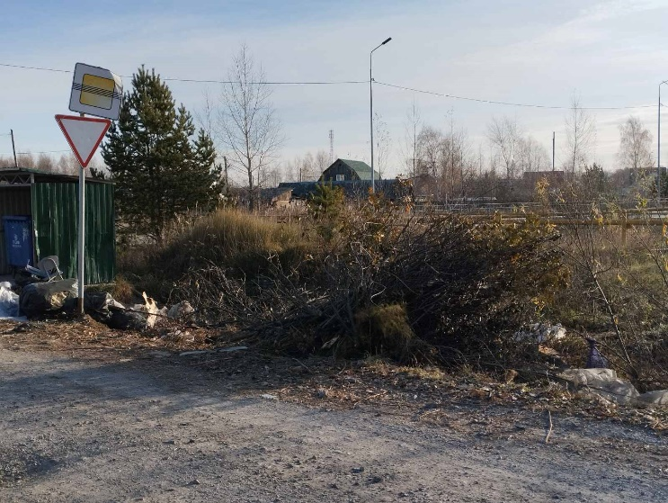
Приложения
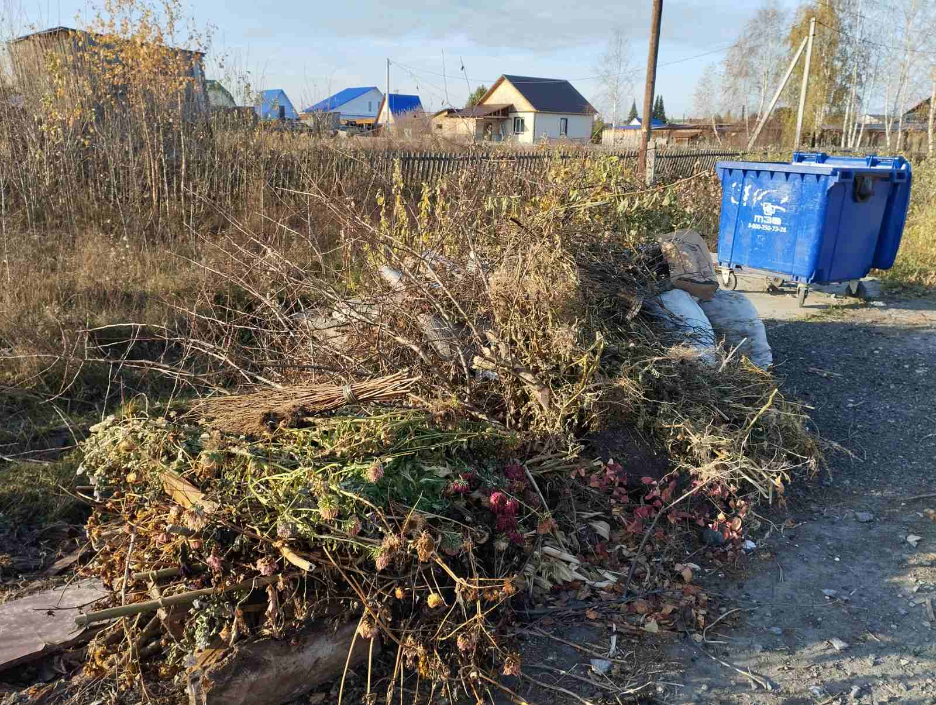

Приложение 1
Древесно-растительные отходы на улицах с.Ярково
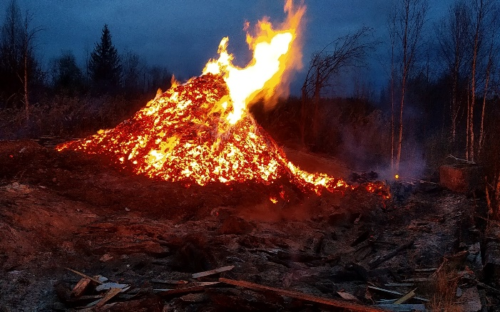

Приложение 2
Сжигание древесно-растительного мусора
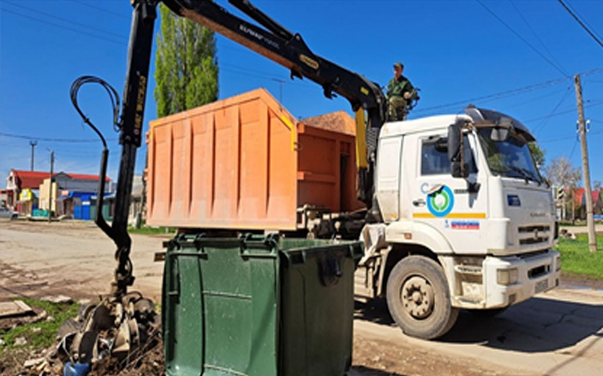

Приложение 3
Вывоз древесно-растительного мусора операторами

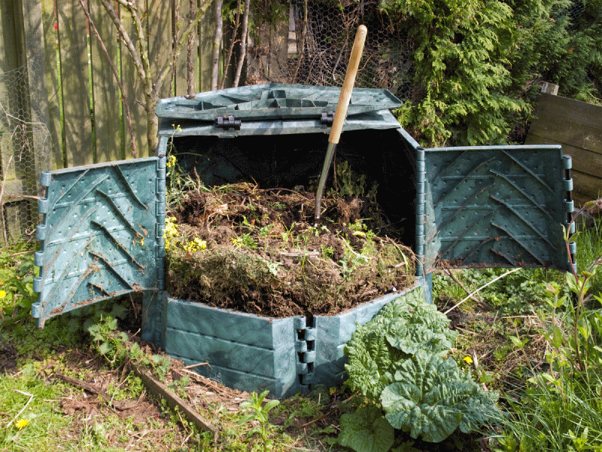

Приложение 4
Формирование компостных куч из
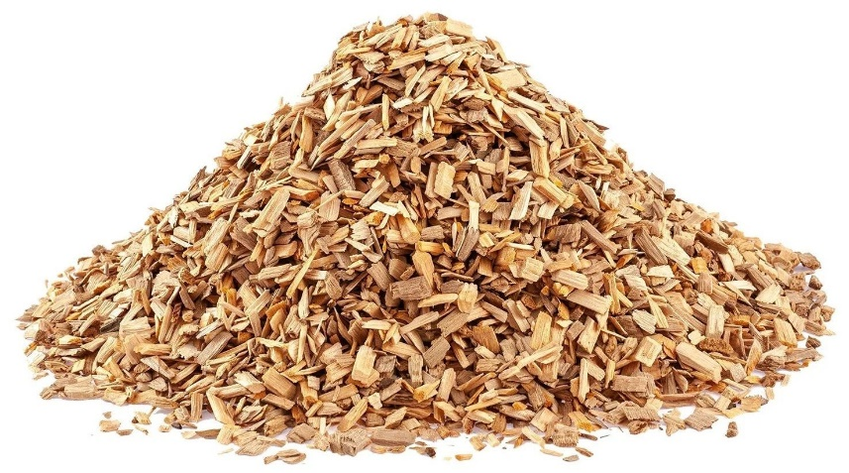

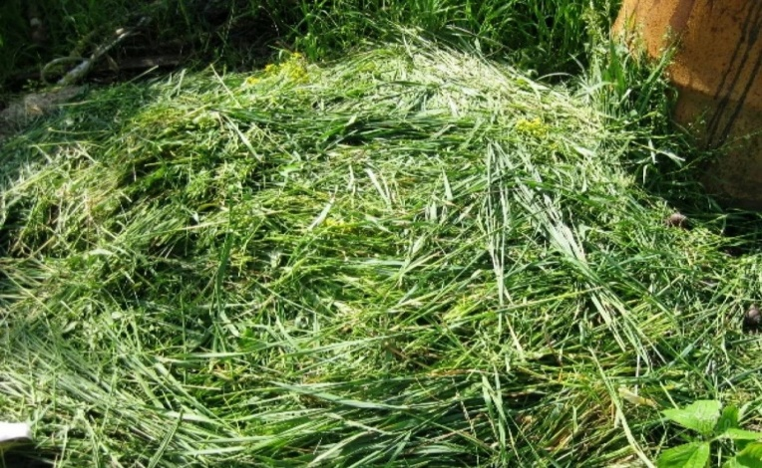

Приложение 5
Продукция переработки
древесная щепа и мульча.
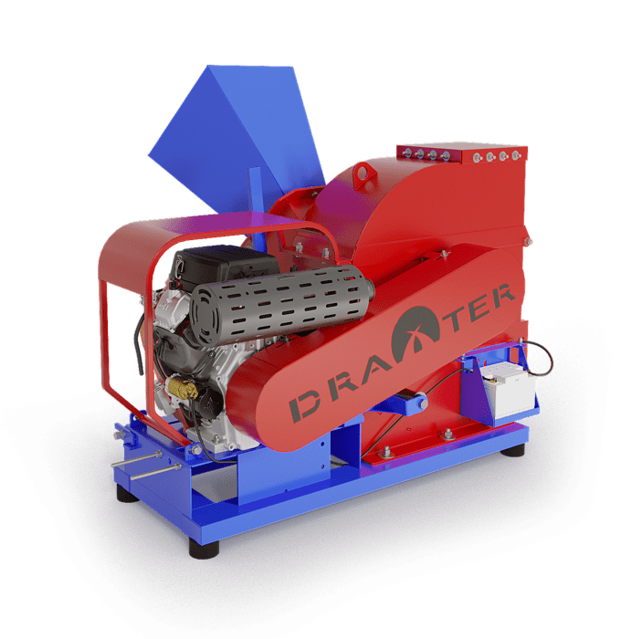

Приложение 6
Щепорез-иззмельчитель ЩУ-650

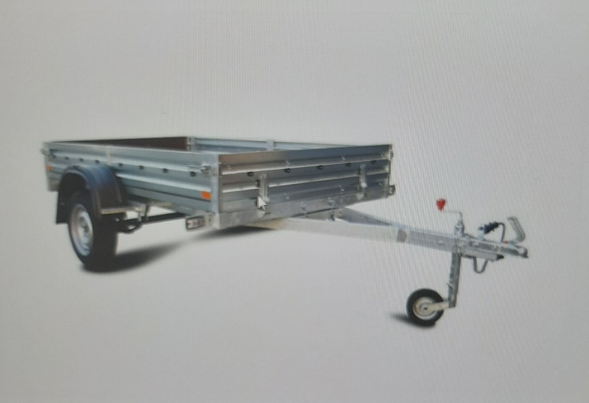

Приложение 7
Прицеп №817704

Постановление Правительства Тюменской области от 03.04.2024 №199-п «О введении особого противопожарного режима»
Федеральный закон от 04.05.1999 N 96-ФЗ (ред. от 08.08.2024) "Об охране атмосферного воздуха"
Федеральный закон от 24.06.1998 N 89-ФЗ (ред. от 08.08.2024) "Об отходах производства и потребления".
Самолдин А.Н., Багатурия В.В. Проблема переработки древесно-растительных отходов (на примере г. Москвы), научная статья, газета «Лесной вестник», 5/2010 .
Федеральный закон от 24.06.1998 N 89-ФЗ (ред. от 08.08.2024) "Об отходах производства и потребления".
Федеральный классификационный каталог отходов. Приказ от 22.05.2017№242.
Разнощик В.В. Огнем и микробами. М, Стройиздат, 1976 г. – 96 с

